RSS
Нижегородский трамвай

Часть 1.1 - Начало

В последнее время усиливаются споры вокруг трамвая во многих городах. Автомобилисты ратуют за расширение дорог за счет путей и уничтожение путей в центрах городов, пассажиры за выделенные линии и новые вагоны ... Отношение властей к общественному транспорту и к трамваям в частности очень различается в разных городах. В некоторых из них трамвай уже уничтожили, в некоторых пытаются.
В Нижнем Новгороде трамвай выполняет важную транспортную функцию и вместе с троллейбусом осуществляет ежедневно более 35% всех городских пассажирских перевозок. Но не только...
В рамках проекта «Горький Город» мы затеяли большое исследование нижегородского трамвая, результатами которого должны стать предложения по улучшению стабильности его работы, скорости, транспортной привлекательности и удобства пользования. Исследование будет иметь несколько частей - общего характера и части посвещенные отдельным маршрутам или участкам сети, а так же подвижному составу, удобству пассажиров и т.д.
Однако, Нижегородский трамвай - это еще и неотъемлемая часть истории города, часть городских пейзажей и даже туристический объект. Поэтому было бы нечестно обойти стороной историю этого вида транспорта. Тем более что, наверное, каждая вторая фотография города конца XIX - начала XX века не обходится без трамвайного вагона или путей на переднем плане.
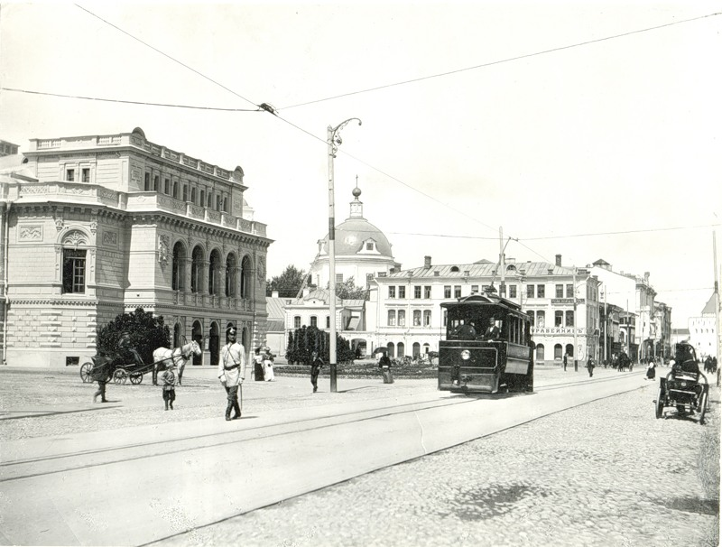
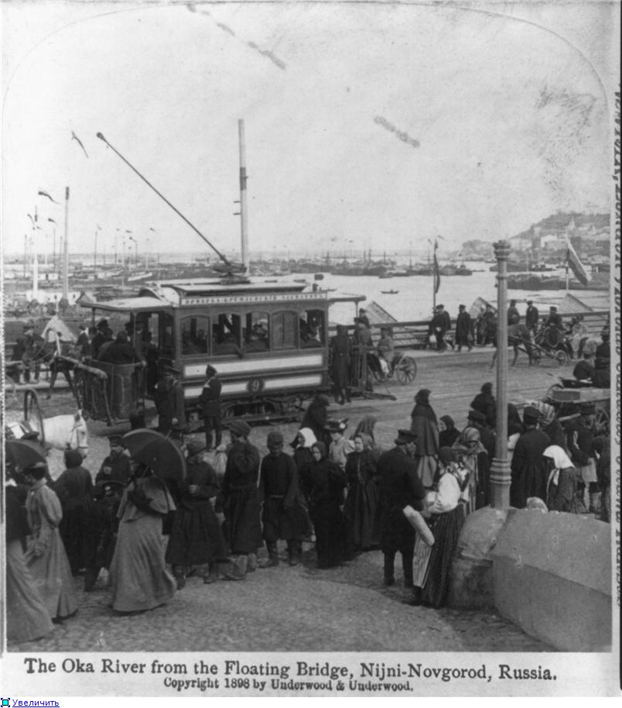
Так как пост получился слишком большим из-за количества фотографий, решено было разбить его на несколько частей. Пока – только первая часть сего рассказа.
В некоторых источниках указано, что нижегородский трамвай является старейшим в России, однако это не совсем так. Он старейший среди городов, входивших в состав Российской империи тогда и входящих в состав России сейчас. Одно точно - трамвай в Нижнем Новгороде появился раньше чем в Москве и Петербурге. Было это 8 мая 1896 года и приурочено к открытию Всероссийской художественной и торгово-промышленной выставки 1896 года, и необычно это было тем, открыто было аж четыре разных трамвайных системы различающиеся по ширине колеи. Линии тогда были частными и имели разных владельцев. Сначала линии были на разных берегах Оки, но в этом же году трамваи перешли через реку по Плашкоутному мосту.
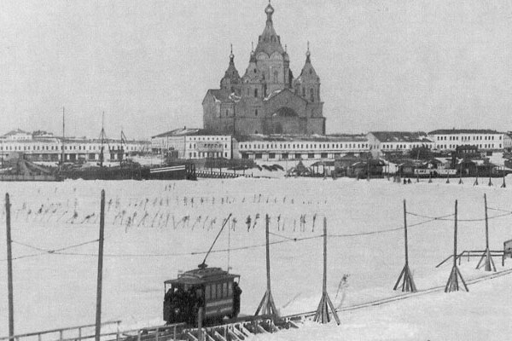
Не первый же Нижний, так как его опередил Киев, открыв трамвай в 1892 году, и Калининград, который был тогда немецким городом и к России вообще никакого отношения не имел, в 1895 году.
8 (20) мая было открыто движение по однопутной Кунавинской линии длиной 4,3 км колеи 1524 мм немецкой компании «Сименс и Гальске». Линия шла от главного входа выставки по территории Кунавина, мимо железнодорожного вокзала, через Ярмарку, до плашкоутного моста.
9 (21) июня открылась линия колеи 750 мм, проходившая односторонним кольцом протяжённости 3,7 км по территории самой Выставки (сейчас это территория сада им. 1 Мая), принадлежащая «Товариществу для эксплуатации электричества М. М. Подобедова и Кº», уже имевшему опыт эксплуатации ледового трамвая в Санкт-Петербурге. Линия имела нижний токосъём, а в вагонном парке имелся специальный салон-вагон для августейшей фамилии.
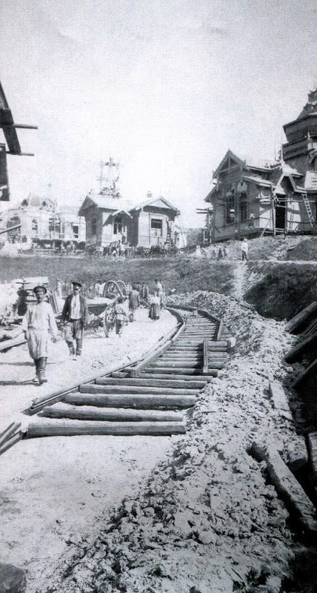
В тот же день открылись две линии фирмы «Р. К. фон Гартман и Кº», которые имели колею 1000 мм и располагались в самом городе. Обе линии были однопутными, с разъездами. Верхняя линия протяжённостью 3,7 км шла из Кремля по Большой и Малой Покровским улицам, по Похвалинской улице к Смирновскому саду (сейчас на его месте гостиница «Нижегородская»). Нижняя линия протяжённостью 1,4 км шла от Скобы по Рождественской улице до площади у плашкоутного моста. Концы двух линий несколькими днями позже соединились элеваторами (Кремль со Скобой — Кремлёвским, площадь у моста со Смирновским садом — Похвалинским), в результате чего гартмановская система приобретала вид замкнутого кольца.
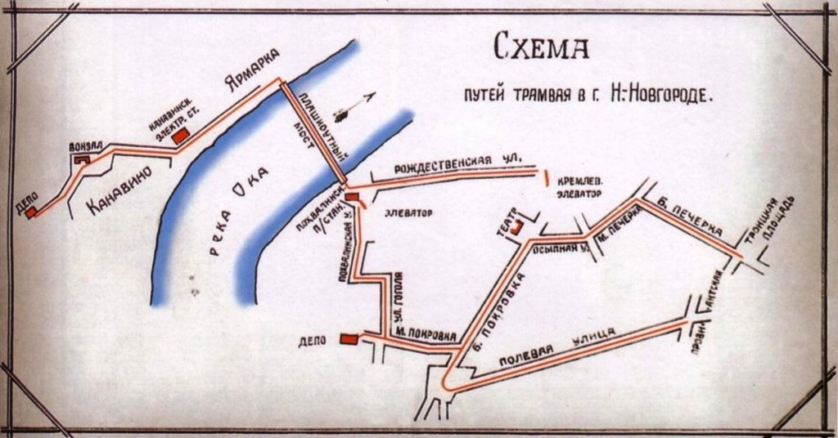
Схема линий в 1896 году.
Первоначально все линии были однопутными с разъездами, в том числе и на мосту.
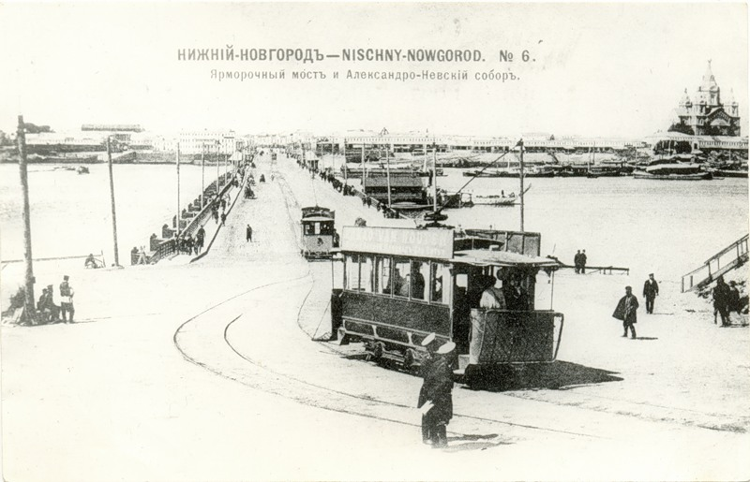
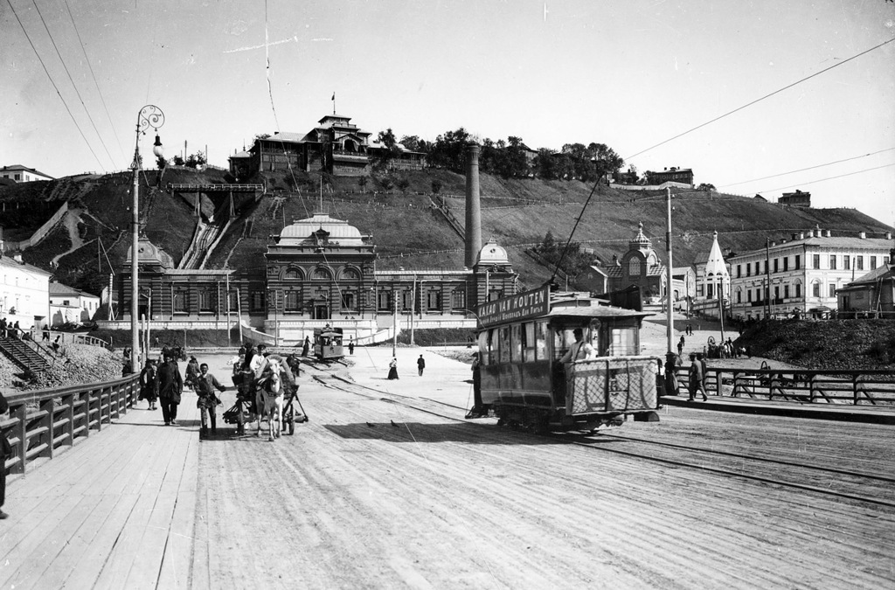
Подобедовская и сименсовская линии задумывались как временное предприятие на время выставки, и были закрыты с её завершением.
Объёмы перевозок росли (хотя и с отдельными спадами), и в 1909 году достигли величины в 7,5 миллионов пассажиров.
В 1906 году насущным стал вопрос о расширении сети линий трамвая. Специальная думская комиссия разработала схему, по которой новые линии должны были пройти от Благовещенской площади по трём новым направлениям (по Большой Печёрской, Варварской и Ковалихинской улицам), а кроме того в Канавине должна была быть восстановлена линия к Выставочному посёлку.
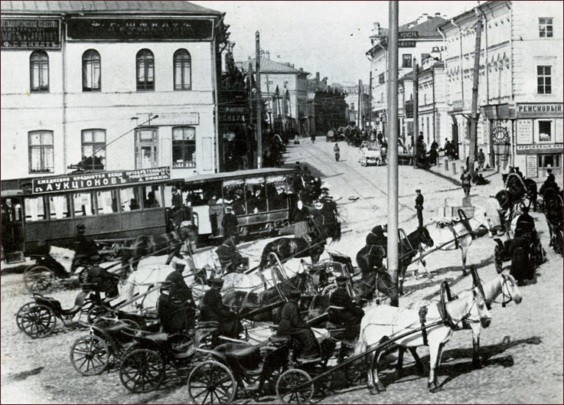
Трамваи на Большой Покровской у Госбанка, ориентировочно - 1914 год.
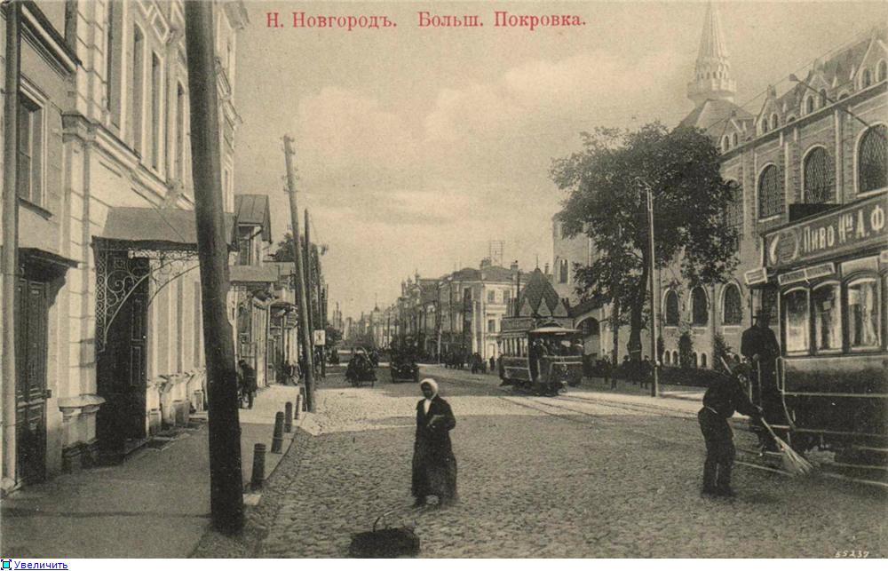
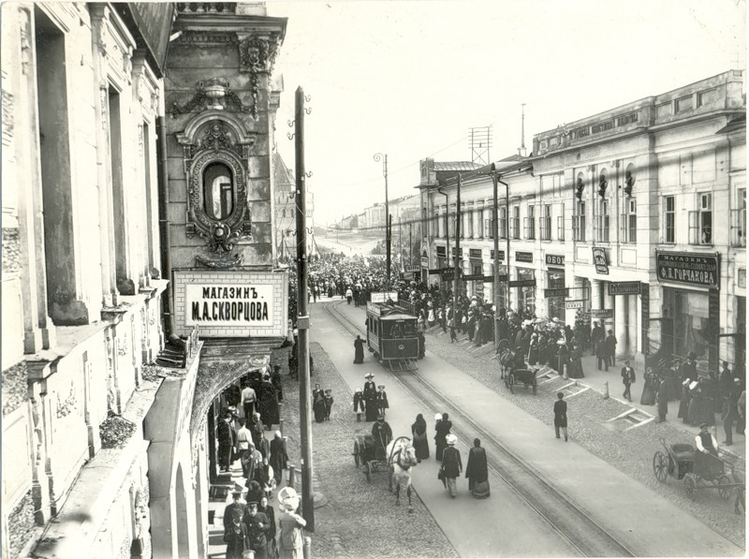
После прокладки новых линий нынешняя площадь Горького стала крупным трамвайным узлом, куда сходились пути аж с пяти прилегающих улиц. Но схема движения была запутанной - как видно трамваи пока еще разных систем шли параллельно по собственным путям для каждого маршрута.
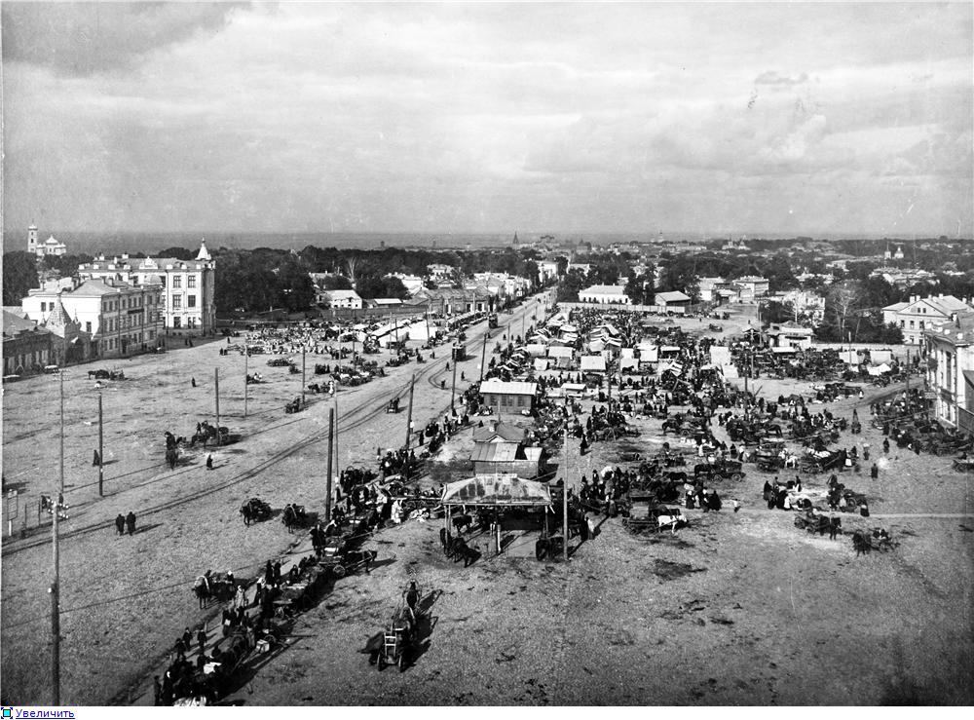
Несмотря на войну, в 1915 году вновь был поднят вопрос развития трамвая. Разработан был план, предусматривавший преобразование всех линий в двухпутные и строительство множества новых линий, в том числе на Мызу и в Сормово. Но этим планам суждено было реализоваться лишь через полтора десятка лет, да и то не в полной мере. Из-за трудностей военного времени — нехватки материалов, кадров и угля для электростанций — трамвай приходил в упадок.
Революция и Гражданская война привели к хозяйственной разрухе, довершившей упадок нижегородского трамвая, и 1 мая 1919 года работа его была прекращена.
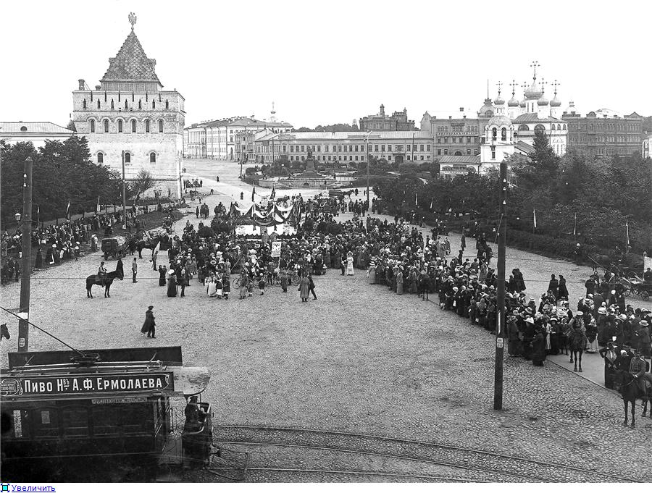 Трамвай на Благовещенской площади.

В 1922 году, по прекращении Гражданской войны, стало восстанавливаться производство на нижегородских заводах, после перерыва начался ремонт и восстановление элементов городского хозяйства. В 1923 году вновь открылась Нижегородская ярмарка. Поэтому весной 1923 года начались работы по приведению в порядок путей, электроснабжающих агрегатов и контактной сети, капитальному ремонту подвижного состава. 1 мая того же года после торжественного митинга в заречной части города было возобновлено трамвайное движение, а через несколько недель в путь двинулись и трамваи нагорной части.
Однако схема линий уже более не удовлетворяла потребностям города, который значительно увеличил свой размер за счет включения в его состав бывших пригородных рабочих поселков. 3 августа 1923 года было открыто движение вагонов от железнодорожного вокзала через ярмарку и плашкоутный мост до кремлёвского элеватора.
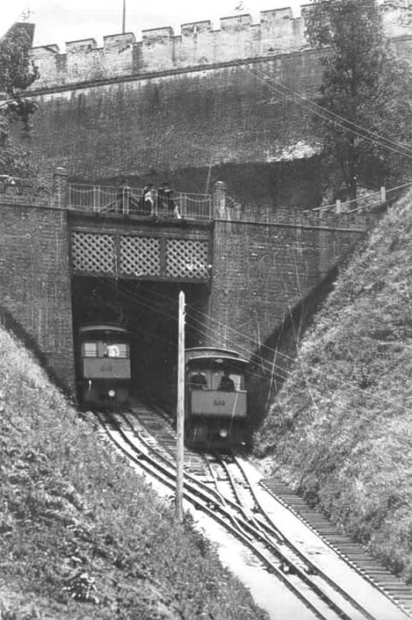
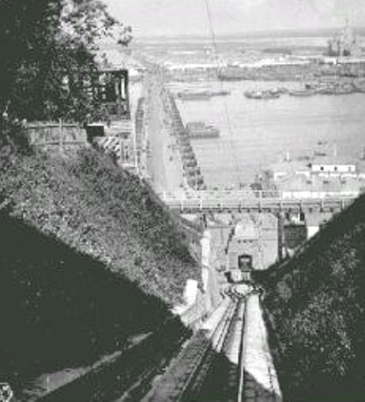
28 ноября было открыто движение по основной линии по Большой и Малой Печёрским, Осыпной и Большой Покровской улицам, Новобазарной площади, Полевой улице, Острожной площади и Острожной улице. Этот участок стал, как и планировалось, ширококолейным и преимущественно двухпутным. В качестве узкоколейного открылся старый участок от Похвалинского элеватора до угла Большой и Малой Покровской улиц.
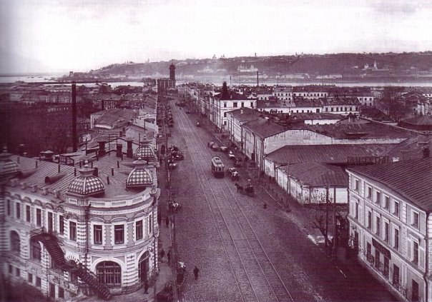
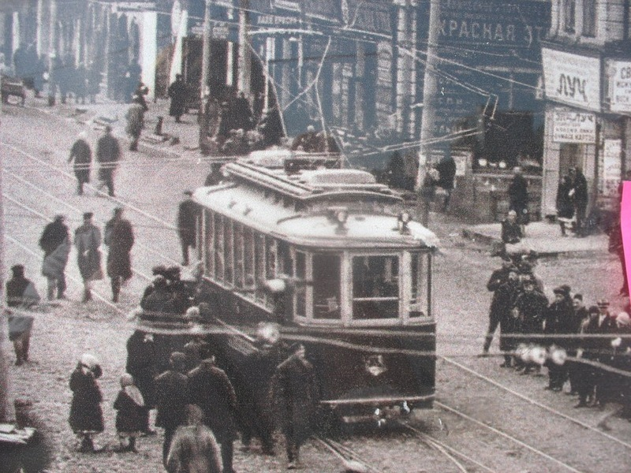
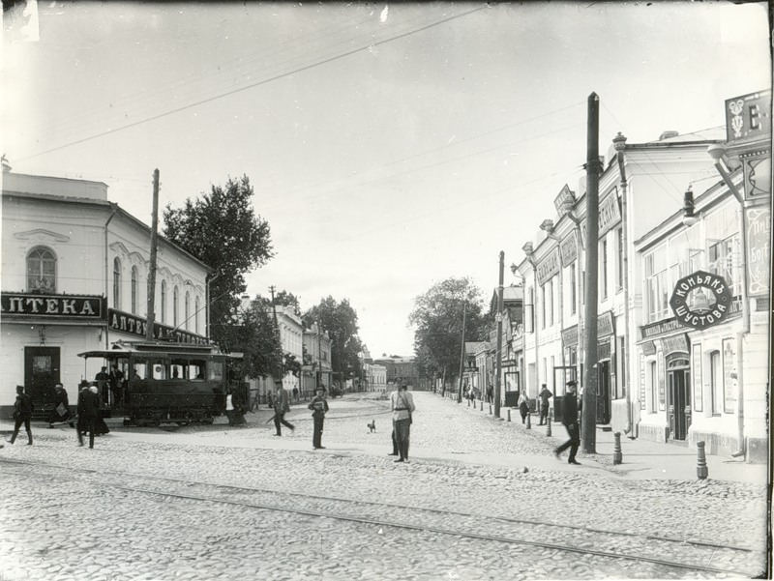
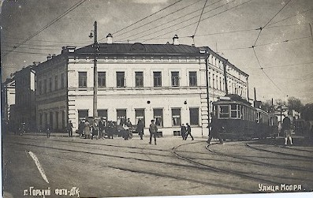
16 ноября была открыта линия по Зеленскому съезду от Скобы до Большой Покровской улицы, объединившая, наконец, верхнюю и нижнюю трамвайные сети. Кремлёвский элеватор проработал ещё до 1928 года, но в итоге был закрыт.
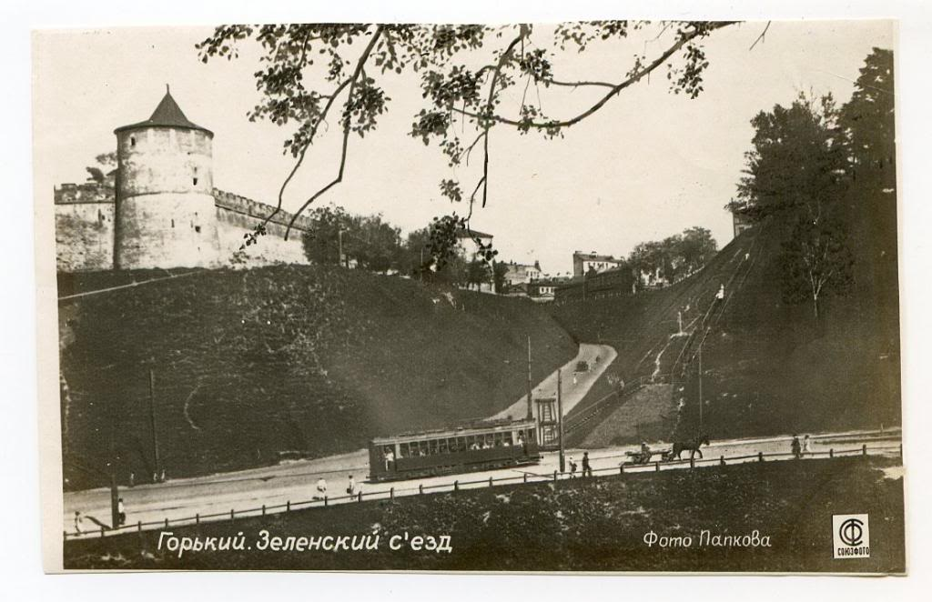
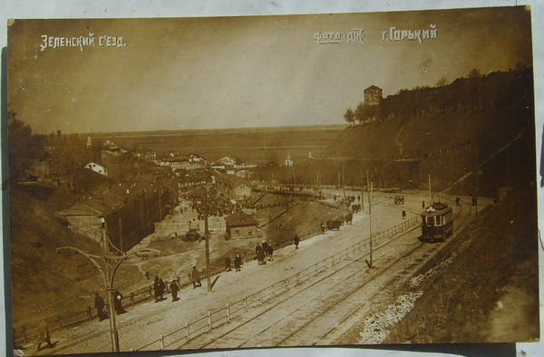
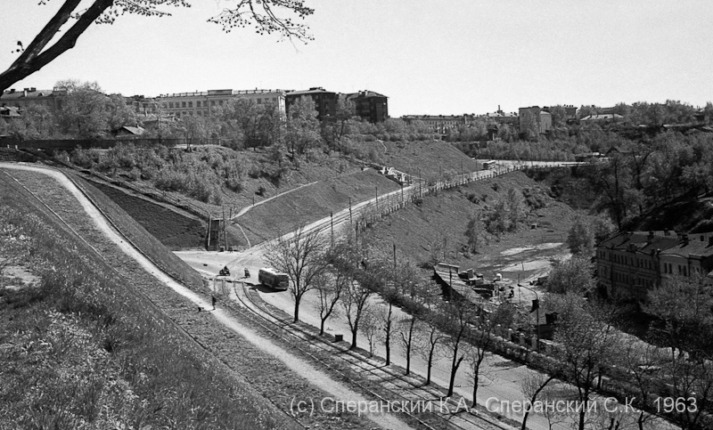
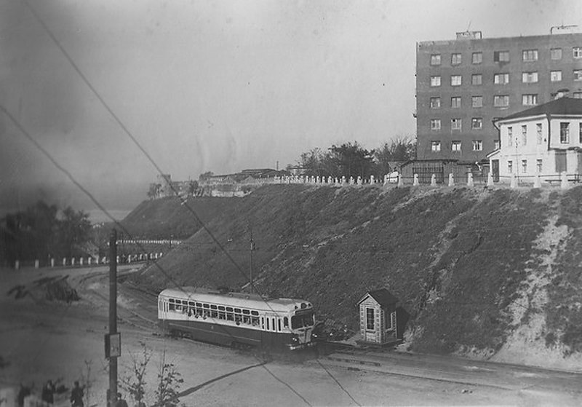
Зеленский съезд в 60-ые.
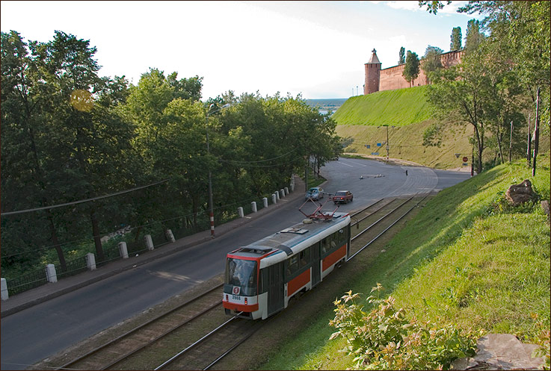
2000-ые. Ну, где еще можно увидеть трамвай под стенами Кремля?
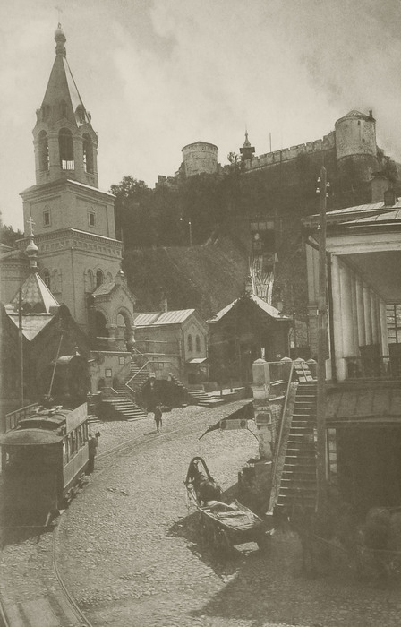

Началось и строительство линий к рабочим окраинам города. В 1924 году появилась «первая ласточка» — линия от Канавина к старому Сормовскому вокзалу (позднее — станции Сталинской, а сейчас это место известно как Сормовский поворот). В 1926 году к ней прибавились линии из Канавина через Ленгородок (район нынешнего ДК им. Ленина) в Молитовку и из Канавина до завода «Красная Этна». велась активная прокладка новых линий в Ленгородок, Сормово, на Мызу и недавно выстроенный Автозавод. Включив в общую схему переоборудованные под размер колеи 1524 мм пути старых "метровых" линий и трассу конки по ул. Большой Печерской, удалось замкнуть в 1927 городское кольцо.
В 1928 году, в связи с пуском на Сормовском направлении автобусов, построенный в 1924 году участок к Сормовскому вокзалу стал убыточным. Кроме того, началось сооружение путепровода в Канавине в связи с продлением железнодорожной линии в направлении Котельнича. Движение по участку было закрыто, но на следующий год открылось вновь. Рост промышленности в Сормове, которое к тому же вошло в 1929 году в состав города, привёл к быстрому росту потребности в перевозках. Поэтому к 1 мая 1931 года была построена и открыта однопутная линия из Канавина в Сормово через сёла Гордеевку и Бурнаковку, вдоль Сормовского шоссе мимо села Дарьино. В1932 году эта линия получила развитие: был построен второй путь, а у станции Варя появилось ответвление на Баевку (нынешний район авиазавода «Сокол»).
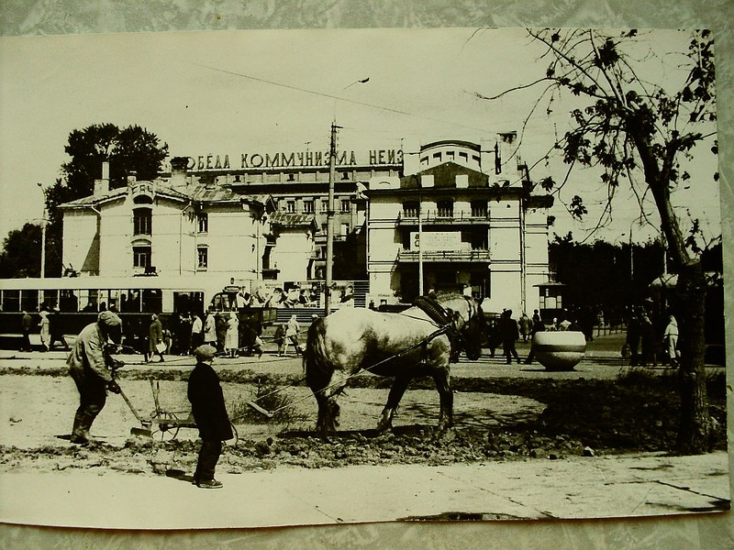
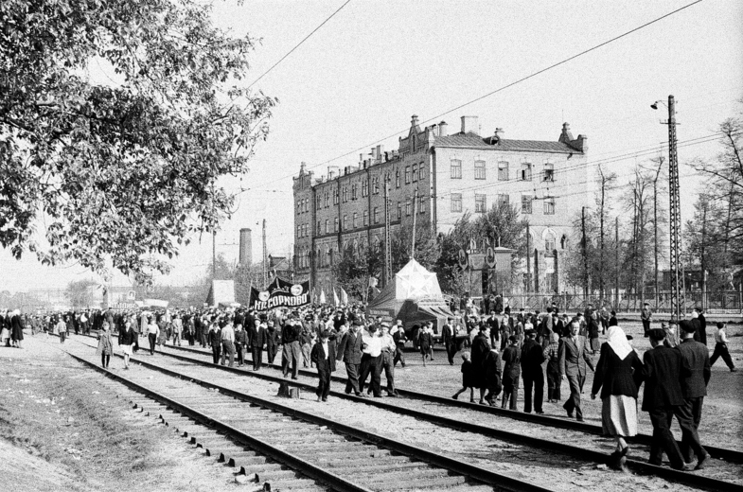

Трамвайные линии в Сормово.

В 1929 году была открыта новая линия трамвая на Мызу вдоль Арзамасского шоссе (нынешнего проспекта Гагарина) с заездом к Сахарному долу, к 1933 году линия была сделана двухпутной. Линия эта была соединена с железной дорогой на станции Мыза и с 1931 года использовалась для доставки грузовых вагонов на расположенные вдоль неё предприятия, имевшие подъездные пути. Для подачи вагонов применялись электровозы.
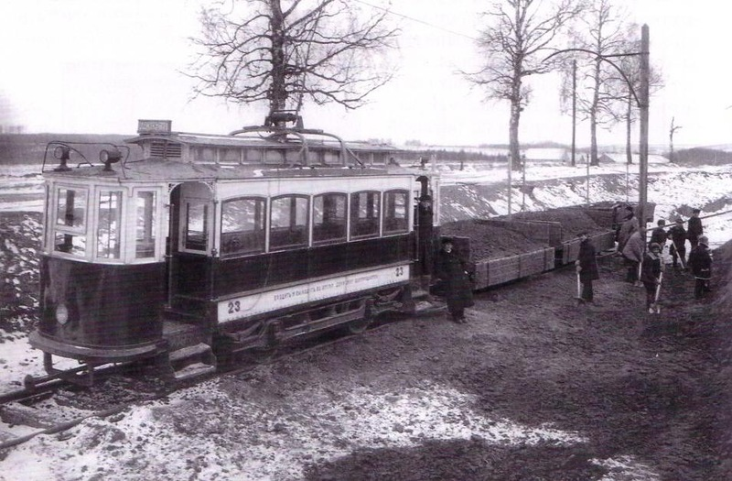
Грузовой трамвай на Мызе.

10 октября 1927 года завершено было городское кольцо трамвая. В 1928 году закрылось движение по узкоколейной линии от Похвалинского элеватора до Большой Покровской улицы и на Похвалинском элеваторе.
Замыкание городского кольца - линия на нынешних улицах Белинского-Горького.
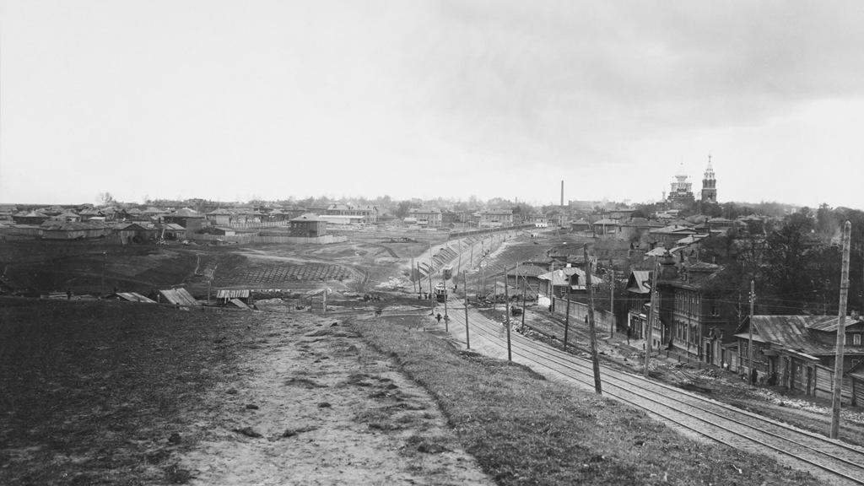
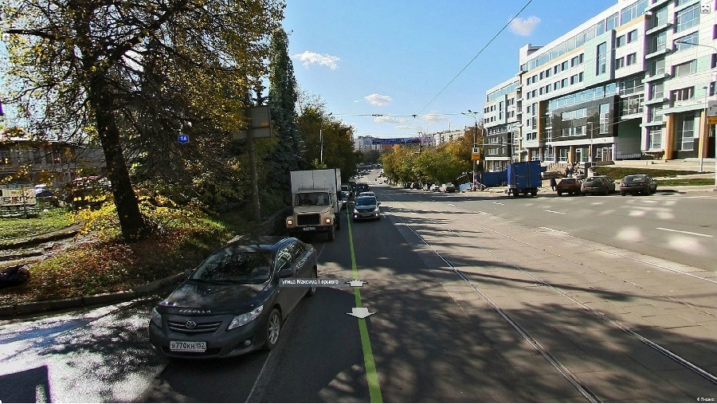
Теперь это место выглядит так.

В 1932 году начал работу Горьковский автомобильный завод. Для связи крупного предприятия с городом была построена и 1 апреля 1933 года открыта линия трамвая (изначально двухпутная) от улицы Октябрьской Революции по Автозаводскому шоссе (ныне проспект Ленина) до проходных Автозавода.
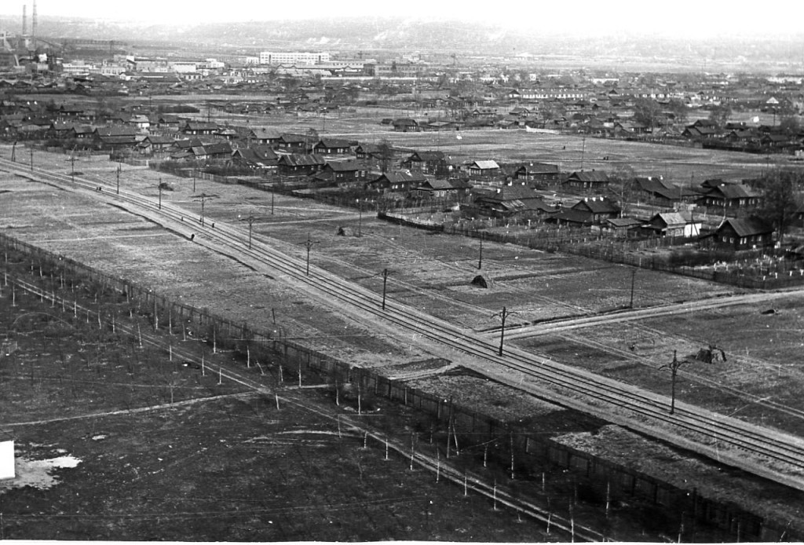
На этом месте вскоре вырос Соцгород.
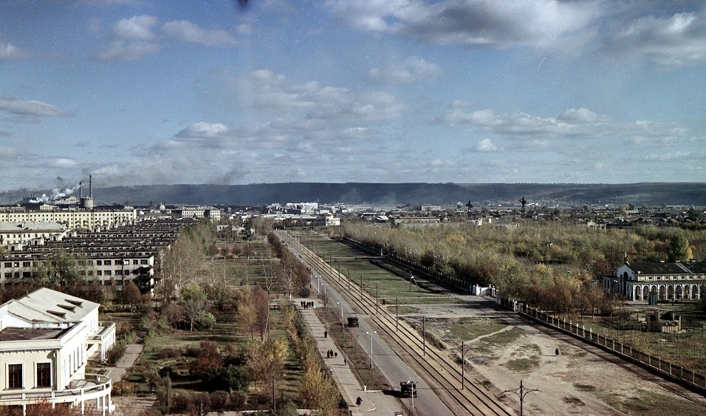
Трамвай на автозаводе развивался, было построено несколько веток - вдоль завода, по проспекту Кирова и далее до окраин в деревни. Трамвай на автозаводе пережил все эпохи и продолжает там выполнять значимые транспортные функции. Сейчас ГАЗ уже не такой гигант как был раньше. В периоды же расцвета на автозаводских ветках работали трехвагонные поезда.

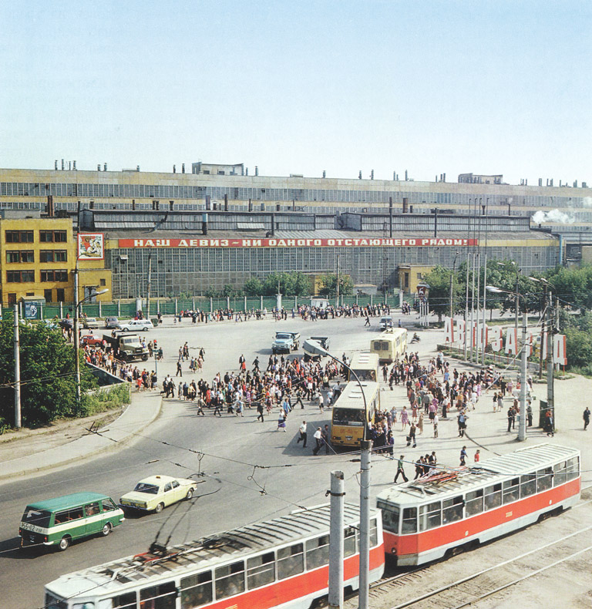
Сейчас поезда на автозаводе - редкость.
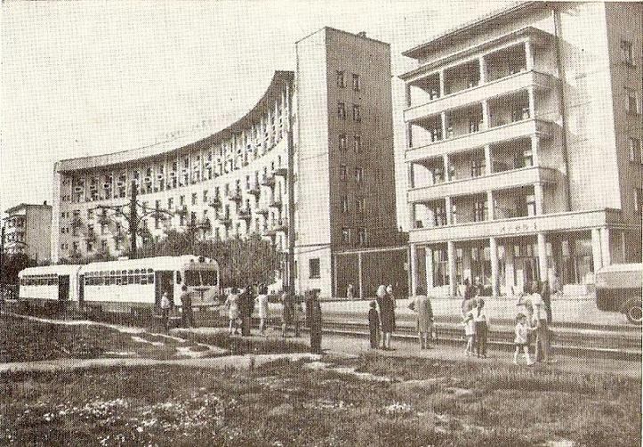
А раньше было так.
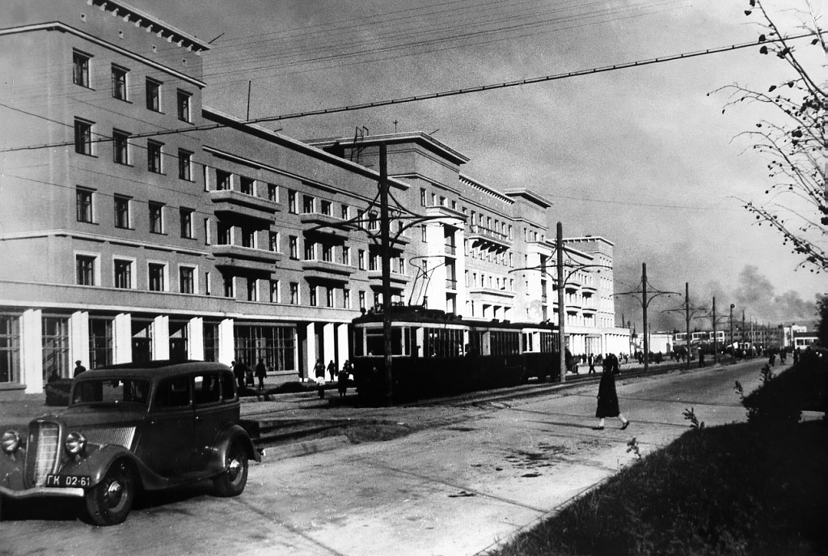
Поезд на будущем строящемся проспекте Кирова

Всегда интересно проследить как одно и то же место менялось вместе с эпохами. Этапы автозаводского трамвая:

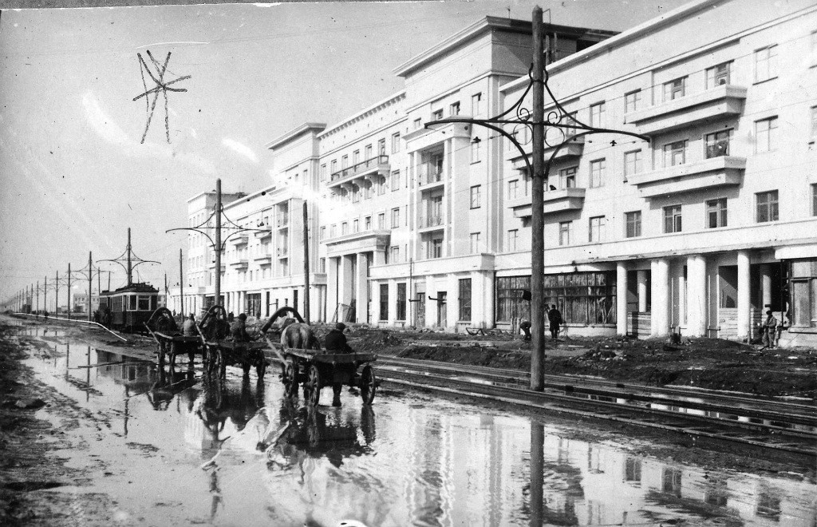
30-ые.
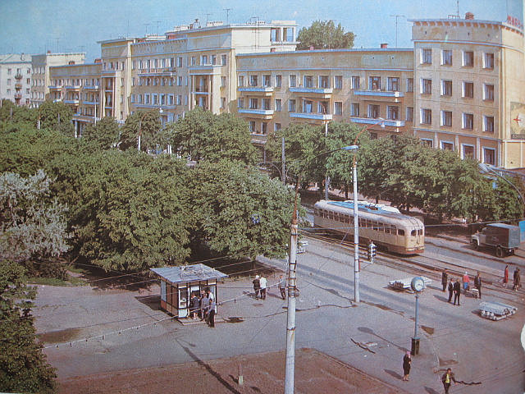
60-ые.

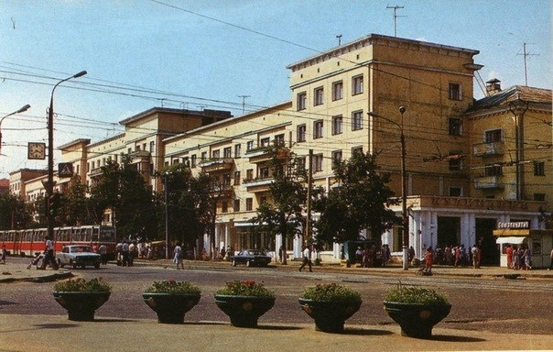
Трехвагонный поезд в 80-ые.

\

